[经不住本号报道！湖北医药学院附属太和医院药学部高分论文被撤回](https://mp.weixin.qq.com/s?__biz=MzkxMDYyNzI5NQ==&mid=2247500798&idx=7&sn=13122e9aa7efb10e2c86b8d928cdeb72)

五棵松[学者探讨](javascript:void(0);)2025-04-16 10:29:31北京

2013年湖北医药学院附属太和医院药学部的G Wang （第一作者，音译王刚）, J J Wang （通讯作者，音译王俊杰） , X L Chen , S M Du , D S Li , Z J Pei , H Lan , L B Wu 在 Cell Death & Disease 期刊发表了一篇论文，题目为：The JAK2/STAT3 and mitochondrial pathways are essential for quercetin nanoliposome-induced C6 glioma cell death。

**2021年5月， 国际著名职业学术打假人Hoya camphorifolia 在Pubpeer论坛发表质疑性评论：**

图1A、B、C. 重复利用相同面板。

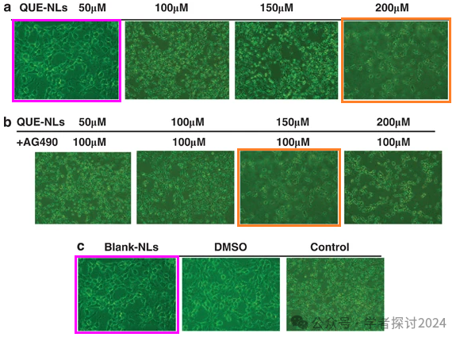

图1 d。重叠明显。

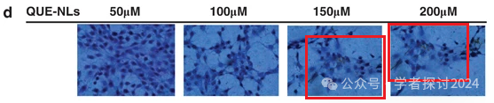

图4a、b、7e。相同的面板反复出现，每次都带有不同的标签。

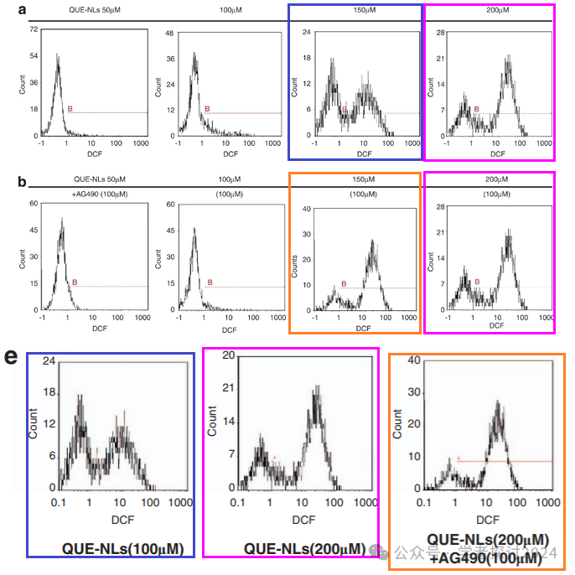

**2024年6月，另一位国际著名职业学术打假人Actinopolyspora biskrensis 指出了更严重的图片重复问题：**

本文中的一些图像也出现在一些共同作者的不同论文中。在一些情况下，图像的描述不同，尽管在两种情况下，它们被描述为相同的(但在后一篇论文中没有明显的转载声明)。

图2A, International Journal of Nanomedicine (2012), doi: 10.2147/ijn.s26935,

https://pubpeer.com/publications/ADB5EE8499A580181EEFF5FED7985A

图 1a, 1b, 1c, Cell Death and Disease (2013), doi: 10.1038/cddis.2013.242 https://pubpeer.com/publications/6C338986D0FF7852CD67899DDAC215

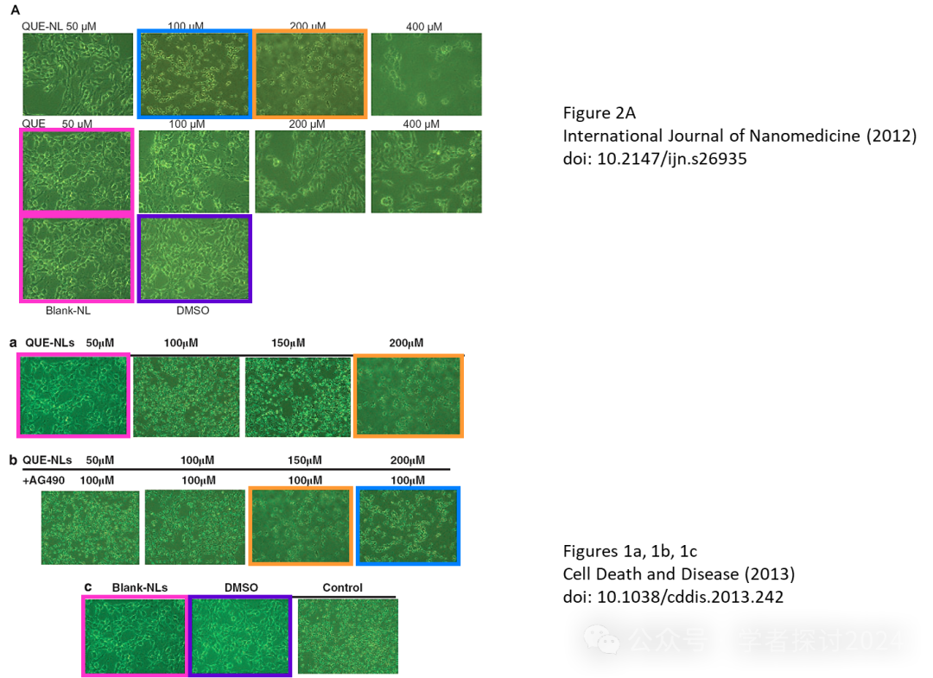

**2025 年 4 月 15 日撤回。**

主编已撤回该文章。有人提出了多个图像方面的问题，包括图 1A - C 之间、图 1D 内部、图 4 内部的相似性，以及与同一作者之前发表的一篇论文[1]的相似性。还发现图 1D 和 1E 的两个面板与同一作者几个月前发表的另一篇论文的图 4E 中的部分相同，但代表不同的情况[2]。因此，主编对这篇文章的基础数据失去了信心。

出版商无法联系到作者 X. L. Chen、D. S. Li、Z. J. Pei、H. Lan 和 L. B. Wu。第一作者对提出的问题给出了不令人满意的答复，但没有回复关于此撤回通知的信件。通讯作者也没有回复出版商关于此次撤回的任何信件。

参考文献

[1] Wang G, Wang JJ, Yang GY, Du SM, Zeng N, Li DS, et al. Effects of quercetin nanoliposomes on C6 glioma cells through induction of type III programmed cell death. Int J Nanomed. 2012;7:271–80. https://doi.org/10.2147/IJN.S26935.

[2] Wang G, Wang J, Luo J, Wang L, Chen X, Zhang L, et al. PEG2000‐DPSE‐c oated quercetin nanoparticles remarkably enhanced anticancer effects through induced programed cell death on C6 glioma cells. J Biomed Mater Res Part A. 2013;101:3076–85.

**消息来源：**

https://www.pubpeer.com/publications/6C338986D0FF7852CD67899DDAC215#3

**郑重声明：**

我们的全网查重系统收录了 Pubmed 和 Pubpeer 中的 7000 万 +已发表图库，让您的待查图片可以和已发表论文的图片进行对比，防止图片误用，为您的论文发表保驾护航！基于AI人工智能大数据算法，提供论文图片的核查服务，方便学术期刊、高校、研院所等科研管理部门及时发现并纠正结果图片不当使用。

**如果您有任何建议或需要图片查重帮助，请随时通过客服QQ号3639926437与我们联系。**

[#湖北医药学院](https://mp.weixin.qq.com/mp/appmsgalbum?__biz=MzkxMDYyNzI5NQ==&action=getalbum&album_id=3493211465308340225#wechat_redirect)